龍潭區農會、觀音區農會辦理理、監事會性平宣導
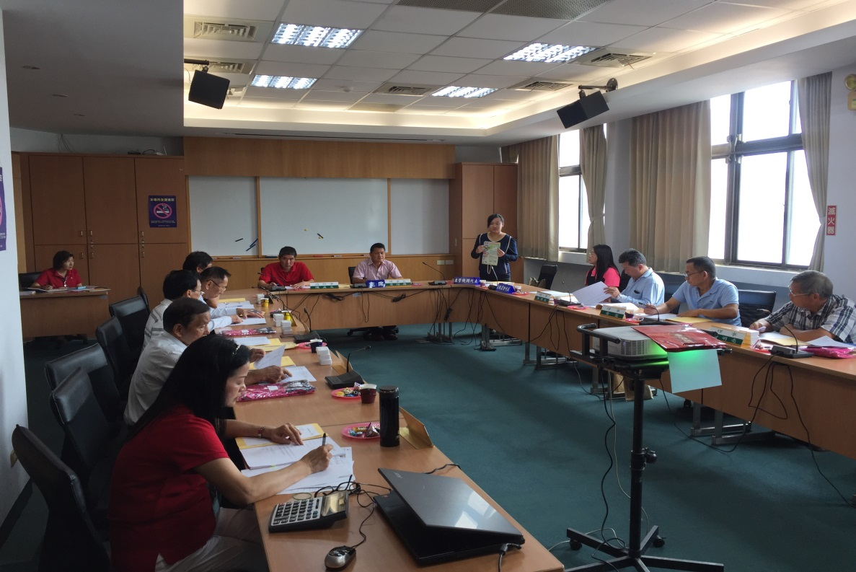
龍潭區農會理、監事會上宣導兩性平等。
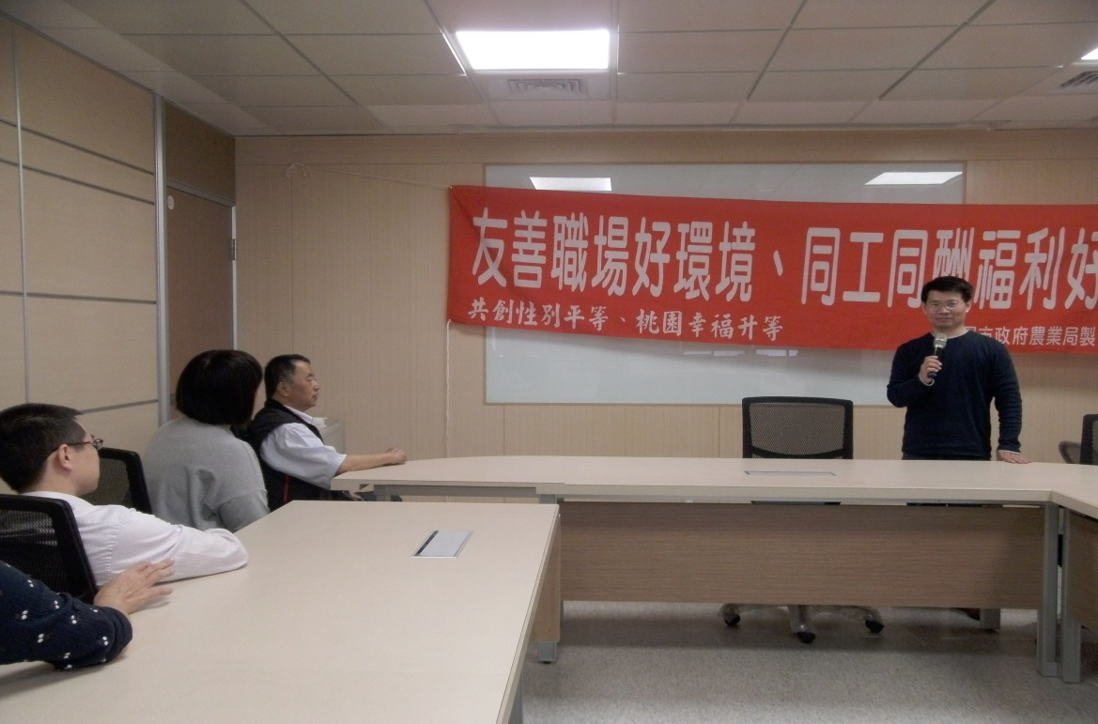
觀音區農會理、監事會上宣導兩性平等。

